面试官：说说你对 TypeScript 中函数的理解？与 JavaScript 函数的区别？
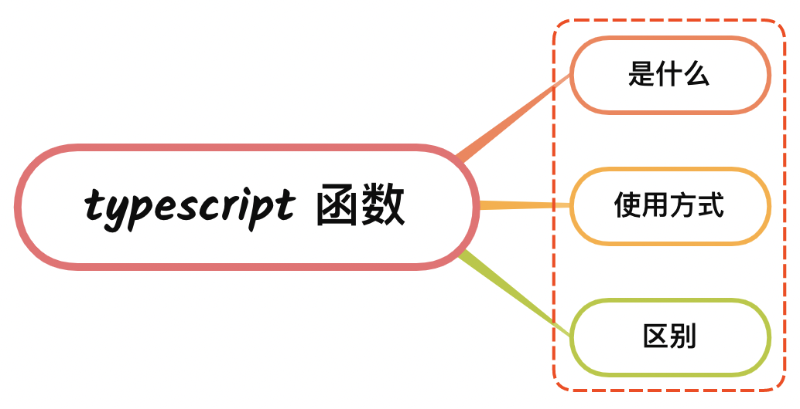

一、是什么
函数是JavaScript 应用程序的基础，帮助我们实现抽象层、模拟类、信息隐藏和模块
在TypeScript 里，虽然已经支持类、命名空间和模块，但函数仍然是主要定义行为的方式，TypeScript 为 JavaScript 函数添加了额外的功能，丰富了更多的应用场景
函数类型在 TypeScript 类型系统中扮演着非常重要的角色，它们是可组合系统的核心构建块

二、使用方式
跟javascript 定义函数十分相似，可以通过funciton 关键字、箭头函数等形式去定义，例如下面一个简单的加法函数：
const add = (a: number, b: number) => a + b
上述只定义了函数的两个参数类型，这个时候整个函数虽然没有被显式定义，但是实际上TypeScript 编译器是能够通过类型推断到这个函数的类型，如下图所示：
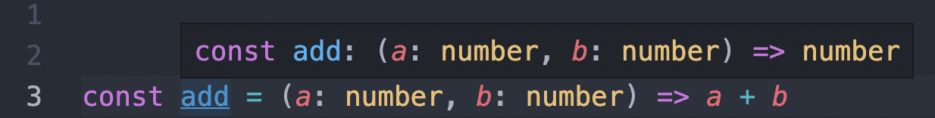
当鼠标放置在第三行add函数名的时候，会出现完整的函数定义类型，通过: 的形式来定于参数类型，通过 => 连接参数和返回值类型
当我们没有提供函数实现的情况下，有两种声明函数类型的方式，如下所示：
// 方式一
type LongHand = {
(a: number): number;
};
// 方式二
type ShortHand = (a: number) => number;
当存在函数重载时，只能使用方式一的形式

可选参数
当函数的参数可能是不存在的，只需要在参数后面加上 ? 代表参数可能不存在，如下：
const add = (a: number, b?: number) => a + (b ? b : 0)
这时候参数b可以是number类型或者undefined类型，即可以传一个number类型或者不传都可以

剩余类型
剩余参数与JavaScript的语法类似，需要用 ... 来表示剩余参数
如果剩余参数 rest 是一个由number类型组成的数组，则如下表示：
const add = (a: number, ...rest: number[]) => rest.reduce(((a, b) => a + b), a)

函数重载
允许创建数项名称相同但输入输出类型或个数不同的子程序，它可以简单地称为一个单独功能可以执行多项任务的能力
关于typescript函数重载，必须要把精确的定义放在前面，最后函数实现时，需要使用 |操作符或者?操作符，把所有可能的输入类型全部包含进去，用于具体实现
这里的函数重载也只是多个函数的声明，具体的逻辑还需要自己去写，typescript并不会真的将你的多个重名 function的函数体进行合并
例如我们有一个add函数，它可以接收 string类型的参数进行拼接，也可以接收 number 类型的参数进行相加，如下：
// 上边是声明
function add (arg1: string, arg2: string): string
function add (arg1: number, arg2: number): number
// 因为我们在下边有具体函数的实现，所以这里并不需要添加 declare 关键字
// 下边是实现
function add (arg1: string | number, arg2: string | number) {
// 在实现上我们要注意严格判断两个参数的类型是否相等，而不能简单的写一个 arg1 + arg2
if (typeof arg1 === 'string' && typeof arg2 === 'string') {
return arg1 + arg2
} else if (typeof arg1 === 'number' && typeof arg2 === 'number') {
return arg1 + arg2
}
}

三、区别
从上面可以看到：
- 从定义的方式而言，typescript 声明函数需要定义参数类型或者声明返回值类型
- typescript 在参数中，添加可选参数供使用者选择
- typescript 增添函数重载功能，使用者只需要通过查看函数声明的方式，即可知道函数传递的参数个数以及类型

参考文献
- https://www.tslang.cn/docs/handbook/functions.html
- https://zh.wikipedia.org/wiki/%E5%87%BD%E6%95%B0%E9%87%8D%E8%BD%BD
- https://jkchao.github.io/typescript-book-chinese/typings/functions.html#%E9%87%8D%E8%BD%BD

